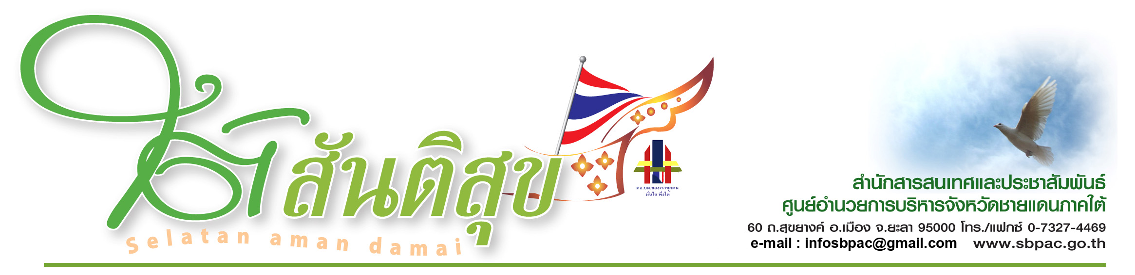
ศอ.บต.ร่วมกับภาคีเครือข่ายบริการผ่าตัดผู้ป่วยต้อกระจก เฉลิมพระเกียรติฯ เริ่มแล้ว13 – 16 มิ.ย. 54 นี้ ที่โรงพยาบาลรามัน จังหวัดยะลา
นายภาณุ อุทัยรัตน์ เลขาธิการศูนย์อำนวยการบริหารจังหวัดชายแดนภาคใต้(ศอ.บต.)เปิดเผยว่าตามที่ ศอ.บต.ได้ลงนามในบันทึกความร่วมมือกับ สำนักงานหลักประกันสุขภาพแห่งชาติ กระทรวงสาธารณสุข กองอำนวยการรักษาความมั่นคงภายในภาค 4 ส่วนหน้าและบริษัททาสของแผ่นดิน ดำเนินงาน ตามโครงการรณรงค์ผ่าตัดต้อกระจก เฉลิมพระเกียรติพระบาทสมเด็จพระเจ้าอยู่หัว เฉลิมพระชนมพรรษา 7 รอบ 84 พรรษา เพื่อยกระดับคุณภาพชีวิตผู้มีปัญหาด้านสายตาจากโรคต้อกระจกให้ได้รับการรักษาอย่างรวดเร็วและเหมาะสม โดยจัดหน่วยบริการผ่าตัดให้กับผู้ป่วยในทุกพื้นที่ ณ โรงพยาบาลชุมชน ใน 3 จังหวัดชายแดนภาคใต้ เริ่มดำเนินการจุดแรกที่โรงพยาบาลรามัน อำเภอรามัน จังหวัดยะลา ระหว่างวันที่ 13 – 16 มิถุนายน 2554 นี้
ศอ.บต.จึงได้กำหนดจัดพิธิเปิดโครงการรณรงค์ผ่าตัดต้อกระจก เฉลิมพระเกียรติ พระบาทสมเด็จเจ้าอยู่หัว เฉลิมพระชนมพรรษา 7 รอบ 84 พรรษา ในวันที่ 16 มิถุนายน 2554 ณ โรงพยาบาลรามัน อำเภอรามัน จังหวัดยะลา โดยมีผู้บริหารทั้ง 5 องค์กรร่วมเป็นประธาน จึงขอเชิญชวนผู้ที่มีปัญหาด้านสายตา เช่นอาการตาพร่ามัว มองภาพไม่ชัด ที่ป่วยด้วยโรคต้อกระจก สมารถแจ้งความจำนงลงทะเบียนเพื่อรับการผ่าตัดได้ฟรี ได้ที่ โทรสายด่วน 1880 ตลอด 24 ชั่วโมง หรือสถานีอนามัยและโรงพยาบาลใกล้บ้านได้ทุกแห่งในพื้นที่ 3 จังหวัดชายแดนภาคใต้
..........................................
สำนักสารสนเทศและประชาสัมพันธ์ ศอ.บต.
มูอัมหมัดซับรี มูซอดี รายงาน
15 มิถุนายน 2554

